МУНИЦИПАЛЬНОЕ БЮДЖЕТНОЕ ОБЩЕОБРАЗОВАТЕЛЬНОЕ
УЧРЕЖДЕНИЕ
СРЕДНЯЯ ОБЩЕОБРАЗОВАТЕЛЬНАЯ ШКОЛА № 19
622920, Свердловская область, Пригородный район, с. Бродово, ул.Новая 23
Телефон: (3435)931-2-19, 931-3-29, E-mail: brodovol9@mail.ru

Тема: «Ветер надежды».
Социальный проект

Исполнители :
Гараева Аделина - 9 класс
Зайкова Анна- 8 класс

Руководители:
Мелехова Светлана Анатольевна
социальный педагог МБОУ СОШ №19
svetlana.pinaeva2017@yandex.ru
Чернышёв Сергей Юрьевич
Руководитель отряда «Алые паруса»

Оглавление

Введение………………………………………………...……………..3-5 стр.

1.Основная часть: .........................................................................................6-11 стр.
Цели, задачи, методы реализации………………………………… …4 стр.
Рабочий план –график реализации проекта………………………... 8 стр.
Предполагаемые результаты проекта……………………………… 11 стр.
2. Заключение:
Бюджет проекта…………………………………………………….12 стр.
Заключение………………………………………………………….. 13 стр.

Введение

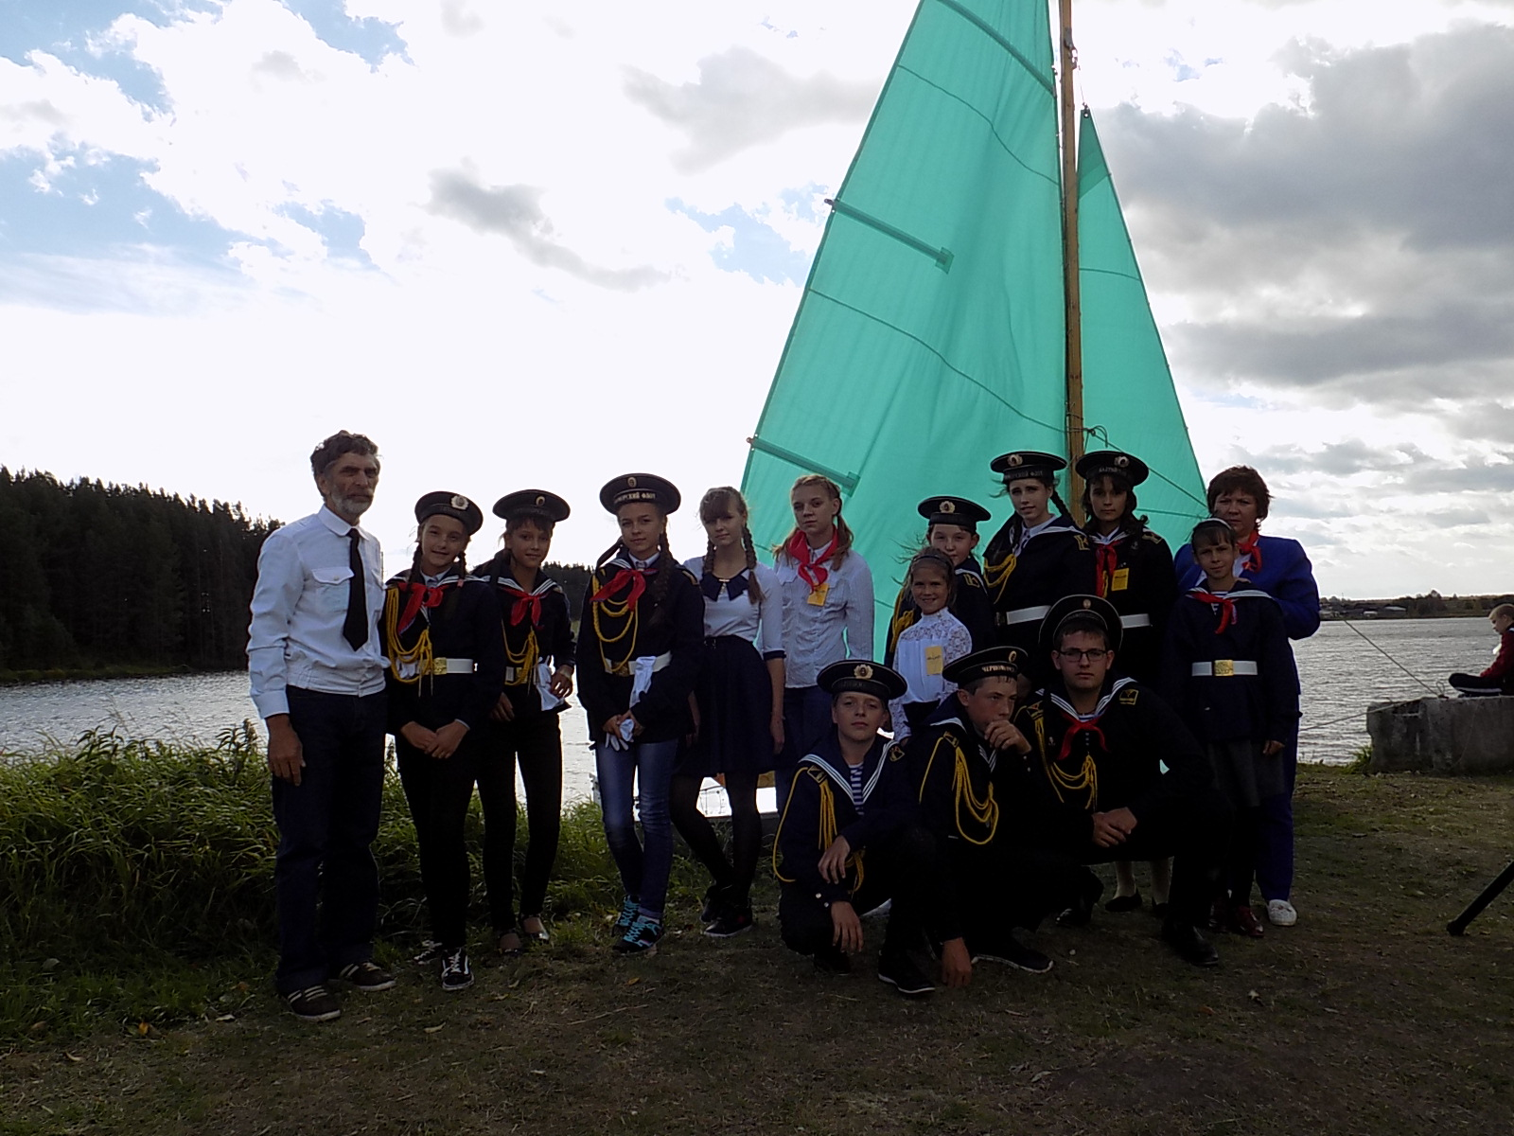

В МБОУ СОШ № 19 села Бродово в январе 2019 году разработан и реализуется социальный проект «Ветер надежды» создание базы яхтенного клуба «Алые паруса» и улучшение зоны отдыха для взрослых и детей на берегу Шумихинского пруда.
Яхтинг традиционно относится к элитным и престижным видам деятельности. Фактически яхт-клуб объединит в себе владельцев яхт, профессионалов и любителей парусного спорта и предоставит возможность участия в соревнованиях. Поскольку основной контингент, на который рассчитан этот род деятельности любители яхтенного спорта, это направление можно причислить к элитным. Поэтому яхт-клуб — это очень нужный, интересный вид деятельности, однако требующий колоссальных стартовых затрат, что нужно учитывать в самом начале.
Специфика этого рода деятельности и целевой аудитории требует выполнения определенных правил. В их числе – оборудование клуба по строгим стандартам. Перед открытием собственного яхт-клуба мы изучили действующий рынок и определили, к какому классу будет принадлежать будущая организация.
Вид проекта – долгосрочный 2019-2020 год
Целевая аудитория – обучающиеся 1-11 классы, родители и педагоги, социальные партнёры.

Объект исследования:
План – проект яхтенного клуба.
Цель проекта: Создание условий для развития деятельности яхт-клуба «Алые паруса».
Задачи:
-разработать конкретную программу действий этапам создания яхт -клуба;
- разработать план –проект построения базы яхтенного клуба и зоны отдыха,
- разработать план работы волонтёров, проявляющих активность, программы занятий в яхтенном клубе;
- описать имеющиеся контакты с различными структурами (спортивные, образовательные, досуговые и культурные учреждения, средства массовой информации) и опыт их привлечения их к реализации проблем занятости и досуга школьников;
- проанализировать промежуточные результаты;
- привлечь молодое поколение к созданию современных условий жизни в сельской местности, быть полезным на территории своей малой родины.
Методы реализации проекта:
Изучение морского дела: знакомство со специализированной литературой,
организация встреч с ветеранами – мореплавателями, просмотр фильмов на морскую тематику, интеллектуальные игры, брейн-игры, дебаты, онлайн конференции, изучение основ яхтенного вида, изучение строения яхты, азбука Морзе, флажного семафора, правил завязывания морских узлов, правил управления яхтой, знакомство с профессиональными образовательными организациями, в которых можно получить морскую профессию.
Морская практика: создание морского яхтенного клуба «Алые паруса, изучение правил управления яхтами, практические занятия на базе клуба на Шумихинском пруду.
Судостроение: строительство моделей яхт, составление технологических карт строительства яхты, изучение чертежей, моделей яхт.
Спортивные соревнования: парусные гонки, стрельба из лука, самбо, волейбол, забег в гору, баскетбол и др.
Журналистика – выпуск газеты, в том числе тематические, фотодело, видеозапись мероприятий, монтирование фильмов о работе отряда.
Туризм, краеведение - туристические слёты, летние, осенние, зимние походы по историческим местам, встречи с интересными людьми, организация
Гипотеза: Если появится такой важный объект инфраструктуры, как яхт – клуб , то будет место, где будет удобно и комфортно проводить занятия по морскому делу, приглашать гостей на туристические слёты, ходить в походы по акватории на яхтах, делиться опытом.
Предполагаемая новизна: Появится единственный современный яхт- клуб в Пригородном районе.

Основная часть
Школьники и взрослые активно занимаются моделированием яхт в школьных мастерских села Бродово, участвуют в походах на катамаранах и яхтах по акватории Шумихинского пруда, организуют кустовые туристические слёты, гости приезжают из разных школ Горноуральского городского округа, кроме того принимают участие в соревнованиях по судомоделированию в городе Нижний Тагил. Поэтому в настоящее время реализуя социальный проект «Ветер надежды», выполняют в школьных мастерских схемы будущих построек, разработали смету проекта, чертят модели будущих яхт.
Используя компьютерные технологии переносят свои идеи уже непосредственно в план –проект яхтенного клуба и на местность, где расположится яхт-база, пруд Шумихинский.
Своё название водоем получил благодаря названию деревни Шумиха, расположенной невдалеке. Водоем округлой формы, видимых стоков нет, набор глубины плавный. В ландшафте преобладает открытая местность, из надводной растительности местами встречается тростник и осока. Вдоль берегов озера проходит автодорога, ведущая в Шумиху.
Шумиха, старинное село в Горноуральском городском округе Свердловской области России. Она была основана еще в первой половине XVIII века, но сегодня там живут около 250 человек.
Мы думаем, что у местных детей и ребят, взрослых села Бродово появится занятие и смысл жизни, и они наконец перестанут бесцельно бродить по деревенским улицам.
Идея очень интересная, но и очень полезная, ведь появится место, где будет удобно и комфортно проводить занятия по морскому делу, приглашать гостей на туристические слёты, ходить в походы по акватории на яхтах, делиться опытом.
Самое главное мы создадим свою спасательную школьную службу. Мы считаем, пропаганда здорового образа жизни, преображение и улучшение малой Родины- это важная тема для всех.

Необходимо учить подростков содержательному и полноценному использованию времени, отведенного на досуг, создавать им условия для эффективной организации свободного времени с целью формирования интересов и духовных потребностей, гармоничного развития. Главной особенностью социального проектирования является его практическая значимость для социума. Исходя из этого, начальный этап работы основан на сборе информации по самым актуальным проблемам, волнующих школьников. На основе полученных данных были выявлены основные проблемы, решению которых посвящена наша работа.
Описание деятельности для решения задач проекта Проект: «Ветер надежды» представляет собой совокупность разнообразных взаимодействий всех участников образовательного процесса, а также родителей обучающихся и социальных партнёров.
Педагогическая ценность данного проекта заключается в том, что он наполнен деятельностью, которая не является скучной и чрезмерно назидательной, что естественно и гармонично наполняет детское мировоззрение социально ценностными нравственными качествами.
В настоящее время нужно создать условия для внедрения проекта и основной работы с детьми и взрослыми.
Мы хотим создать базу для яхтенного клуба со всеми удобствами, это ангар для хранения и стоянки наших яхт. У нас уже две яхты «Мечта» и «Север», очень тяжело каждый раз перевозить лодки, для этого нужны прицепы, пока используем личные.
Купить лодку ПВХ с мотором для сопровождения яхт во время походов, быть может мы создадим свою спасательную школьную службу.
Берег Шумихинского пруда очень популярен у жителей наших деревень и сёл, а также приезжают гости и рыбаки из города Нижнего Тагила. Там проводятся различные мероприятия День рыбака, туристические слёты «Мы вместе», но нет удобств для деятельности, мы предлагаем сделать зону отдыха, с беседками, песочницами для младших школьников, плотов для спуска на воду. У нас есть один плот, но это очень мало.
Наша мечта — это комфортные условия для деятельности школьников и взрослых, оздоровления, отдыха. Ведь не каждый деревенский житель сможет позволить отдых в других городах.
правонарушений несовершеннолетних, воспитание физически здорового человека.

Рабочий план график реализации проекта:

№ п/п | Направления деятельности | Описание работ | Даты
1 | Оформление банера яхтенного клуба «Алые паруса» | Подготовить логотип, провести встречи с учащимися и родителями, социальными партнёрами по реализации проекта. | Ноябрь
2 | Составление карты-схемы проекта |  | Декабрь, январь
3 | Судостроение | Программа минимум  2019 веснаг. – построить модель яхты «Мечта»,  принять участие в выставке детского творчества,  м  2019г.– построить третью яхту | январь
4 | Мастерские школы: изготовление скамеек, столов, плотов. | Доски, гвозди, саморезы и т.д | ежемесячно
5 | Плавпрактика  Закупить лодку ПВХ, мотор навесной для сопровождения яхт. Организация спасательной группы. | Пройти плавпрактику, сдать зачет и получить звание «яхтенного матроса», вести журнал плавпрактики, принять участие в школьных и межотрядных соревнованиях по яхтингу. | Март-апрель
6 | Распространение информации о работе отряда и привлечение как можно большего количества молодежи. | Через общение, СМИ, социальную сеть, участие в семинарах, сборах, встречах, выставках и др. | ежемесячно
7 | Подготовка территории на Шумихинском пруду | Очиска,завоз песка,щебня | Май-июнь

план-график по сопровождению проекта

№ п/п | Направления деятельности | Описание работ | Даты
1 | Оформление банера яхтенного клуба «Алые паруса» | Подготовить логотип, провести встречи с учащимися и родителями, социальными партнёрами по реализации проекта. | июнь
2 | Разработка плана работы согласно направлениям | Совместно с наставниками, учителями, разработать планы работы по направлениям работы отряда | июль
3 | Судостроение | Программа минимум  2019 веснаг. – построить модель яхты ,  принять участие в выставке детского творчества,  м  2019г.– построить третью яхту | январь
4 | Морская школа | Пройти морскую школу, знать устройство яхты, семафорную азбуку, уметь завязывать морские узлы и др. согласно плана работы, сдать зачет | Февраль  Тематические встречи со школьниками других школ. Освещение в СМИ
5 | Плавпрактика | Пройти плавпрактику, сдать зачет и получить звание «яхтенного матроса», вести журнал плавпрактики, принять участие в школьных и межотрядных соревнованиях по яхтингу | Июль-август
6 | Оранжевое лето в городе Нижний Тагил, социальные партнёры «Парус». | Принять участие в областных сборах, проводимых под руководством Ларисы Крапивиной, пройти повышение квалификации | Июнь  ГДДТЮ  Команда «Алые паруса» СМИ
7 | Тематические сборы | Провести по самым знаменательным датам и событиям в стране, селе, школе (1 раз в месяц)
8 | Краеведение  Походы, путешествия  Кустовые туристические слёты «Мы вместе» | Активно изучать родной край, малую родину, ходить в походы, сплавы  2018-2019 год | Июнь-июль  СМИ
9 | Праздники в отряде | Осенины, Новый год в отряде, 8 марта, дни рождения, Колядки, 23 февраля, День Победы, День ВМФ, Праздник Нептуна и др. | Весь год
10 | Журналистика | 1 раз в месяц выпускать школьную газету «Алые паруса» по сопровождению проекта | ежемесячно
11 | Барабанщики | Участвовать во всех торжественных мероприятиях, изучить новые марши | ежемесячно
12 | Самбо | Активно заниматься спортом, посещать спортивные секции, а также самостоятельно, быть здоровым, отказаться от вредных привычек | ежемесячно
 | Волейбол
13 | Индейский лагерь на базе Яхтенного клуба Шумихинский пруд  Приглашение гостей и школьников. | Провести совместно с отрядом «Кречетъ» на берегу Шумихинского пруда, плавпрактика, вооружение знаниями, умениями, навыками для жизни в социуме и в природных условиях, развитие творческих способностей | Июль  СМИ
14 | Распространение информации о работе отряда и привлечение как можно большего количества молодежи. | Через общение, СМИ, социальную сеть, участие в семинарах, сборах, встречах, выставках и др. | ежемесячно
15 | Трудовой десант | Работа в кружке «Мастерица», привитие трудовых навыков, а также пошив формы, галстуков и др.  Работа в трудовом отряде школы  Участие в акциях «Вперед, спасатели!», «Если добрый ты», «Чистота и уют нашего дома», «Школа – забота общая» | ежемесячно

Предполагаемые результаты проекта:
1.Созданы условия для работы отряда « Алые паруса», для саморазвития и самовоспитания в соответствии с общечеловеческими ценностями и идеалами гражданского общества; готовность и способность к самостоятельной, творческой и ответственной деятельности.
2.Реализация различных мероприятий для учащихся и взрослых с различными структурами (спортивные, образовательные, досуговые и культурные учреждения, средства массовой информации) и опыт их привлечения их к реализации проблем занятости и досуга школьников;
3. Построены новые яхты, организована спасательная служба с приобретением лодки с мотором.
4. Привлечение учащихся и взрослых для провождения досуга и отдыха на берегу Шумихинского пруда, обустройство территории.
Снижение правонарушений среди подростков, через занятость в яхтенном клубе.

Бюджет проекта:

Название | Количество | Сумма
Ангар для стоянки яхт | 1 | 100 тысяч
Лодка ПВХ с мотором | 1 | 150 тысяч
Форма для членов алые паруса | 20 | 100 тысяч
Доски для столов и скамеек, плотов для спуска яхт. | 3 куба | 30 тысяч
Трубы для мачт на площадке | 2 шт. | 20 тысяч
Щебень, песок для обустройства территории. | 5 машин | 10 тысяч
Прицеп для перевозки яхт. |  | 40 тысяч
Итого : |  | 450 тысяч

Заключение

. Дальнейшее развитие проекта:

При активной поддержке инициативной группы проекта будут:
- составлены планы работы согласно направлениям работы отряда;

- появятся новые традиции на территории Бродово, Шумихи.

- привлечение в работу ребят и взрослых к занятию парусным спортом;

- приобретём навыки работы в команде, разновозрастном отряде, умения вести диалог с представителями различных социальных групп, установим контакты с органами власти.

-Организация молодежного движения «Алые паруса», организовать содержательный досуг детей, направленный на профилактику правонарушений несовершеннолетних, воспитание физически здорового человека.

